ТЕХНИЧЕСКИЙ ПАСПОРТ № ____________
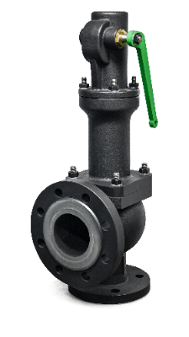 | Тип изделия |  |  | Клапан предохранительный полноподъемный
 | Серия |  |  | П223
 | Серийный номер
 | Наименование
 | Давление настройки |  |  |  |  |  |  |  | указано на шильде
 | Товарный знак |  |  | АСТА™
 | Предприятие-изготовитель |  |  | ООО «НПО АСТА»
 | Адрес изготовителя |  |  | 140202, Московская обл, Воскресенский р-н, Воскресенск г, Коммуны ул, дом № 9, строение 1
 |   Разрешительная документация |  |  | ТР ТС 010/2011 |  |  | № ЕАЭС N RU Д-RU.РА02.В.64252/21 |  |  |  | до 15.11.26
 |  |  |  | ТР ТС 032/2013 |  |  | № ЕАЭС RU C-RU.AM02.B.01189/25 |  |  |  | до 05.06.30
- ОБЩИЕ ТЕХНИЧЕСКИЕ ПАРАМЕТРЫ
Область применения | Используется преимущественно на сжимаемых средах (пары, газы), а также перегретых жидкостях. Выходной патрубок на два типоразмера больше входного, что позволяет получить высокую пропускную способность с учётом расширения сжимаемых сред и вскипания жидкостей при резком снижении давления.
Номинальный диаметр DN, мм | 20-200
Номинальное давление PN, бар | 40 x 16
Мин. температура рабочей среды, Tmin | -30 °С
Макс. температура рабочей среды, Tmax | +200 °С – мягкое уплотнение седла; +350 °С – уплотнение седла «металл-металл»
Рабочая среда | Пар, воздух, вода и др. среды, нейтральные к материалам клапана
Давление настройки | 0,5–40 бар
Давление полного открытия, Рпо | +15% от Рн
Давление полного закрытия, Рз | – 20% от Рн
Класс герметичности | А по ГОСТ 9544-2015
Тип присоединения | Фланцевый по ГОСТ 33259-2015
Условия эксплуатации | У3.1 по ГОСТ 15150-69
- СПЕЦИФИКАЦИЯ МАТЕРИАЛОВ
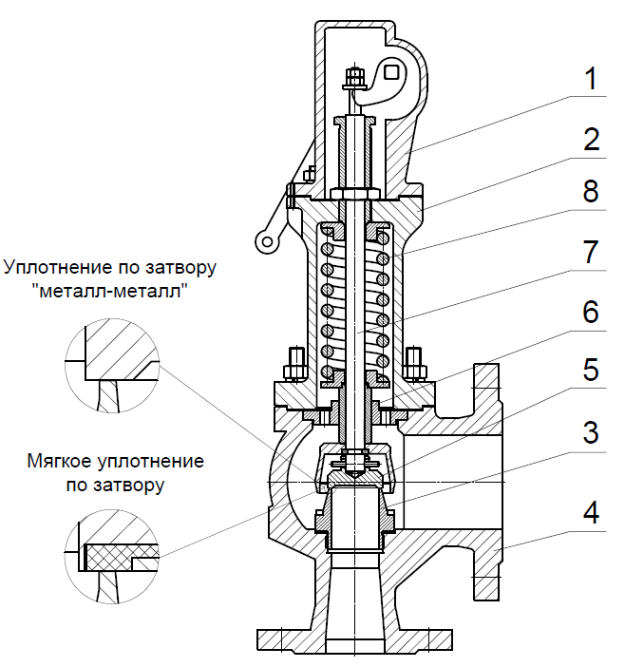 | № | Наименование |  |  | Материал
 | 1 | Верхняя крышка |  |  | Высокопрочный чугун ВЧ40
 | 2 | Крышка |  |  | Высокопрочный чугун ВЧ40
 | 3 | Седло |  |  | Нержавеющая сталь 20Х13
 | 4 | Корпус |  |  | Высокопрочный чугун ВЧ40
 | 5 | Плунжер |  |  | Нержавеющая сталь 20Х13
 | 6 | Направляющая |  |  | Углеродистая сталь 20
 | 7 | Шток |  |  | Нержавеющая сталь 20Х13
 | 8 | Пружина |  |  | Рессорно-пружинная сталь 51ХФА/60С2А
- МАССОГАБАРИТНЫЕ ХАРАКТЕРИСТИКИ
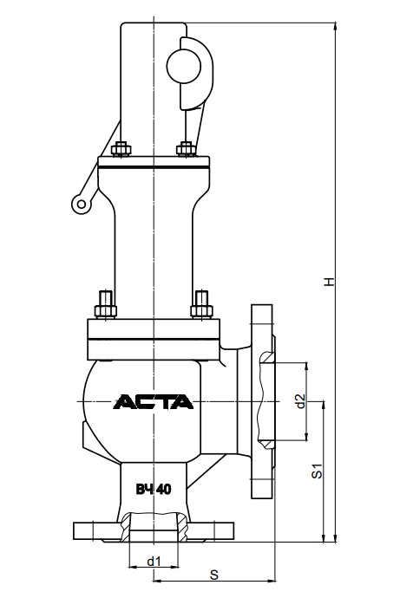 | DN |  | d1, мм | d2, мм |  | S, мм |  | S1, мм |  | H, мм |  | Масса, кг
 | 20х32 |  | 20 | 32 |  | 85 |  | 95 |  | 387 |  | 10,3
 | 25х40 |  | 25 | 40 |  | 95 |  | 105 |  | 451 |  | 15,0
 | 32х50 |  | 32 | 50 |  | 100 |  | 110 |  | 460 |  | 16,8
 | 40х65 |  | 40 | 65 |  | 115 |  | 130 |  | 498 |  | 23,1
 | 50х80 |  | 50 | 80 |  | 125 |  | 145 |  | 536 |  | 26,5
 | 65х100 |  | 65 | 100 |  | 140 |  | 150 |  | 619 |  | 41,5
 | 80х125 |  | 80 | 125 |  | 155 |  | 170 |  | 675 |  | 49,8
 | 100х150 |  | 100 | 150 |  | 175 |  | 180 |  | 710 |  | 65,4
 | 125х200 |  | 125 | 200 |  | 215 |  | 220 |  | 912 |  | 138,8
 | 150х250 |  | 150 | 250 |  | 225 |  | 245 |  | 974 |  | 178,3
 | 200х300 |  | 200 | 300 |  | 290 |  | 290 |  | 1094 |  | 281,3
- СВИДЕТЕЛЬСТВО О ПРИЕМКЕ
Оборудование произведено в соответствии с требованиями ТУ 28.14.11 – 008 – 39080305 – 2021, ТР ТС и признано годным к эксплуатации. Предохранительные клапаны АСТА™ успешно прошли программу приемо-сдаточных испытаний, включающую, в частности: а) прочность и плотность материала корпусных деталей и сварных швов, находящихся под давлением испытательной среды; б) визуально-измерительный контроль и контроль комплектности; в) герметичность относительно внешней среды по уплотнению подвижных и неподвижных соединений; г) герметичность затвора и проверка функционирования; д) настройку давления срабатывания, опломбирование.
Контролер ОТК | Хаустова О. Г.
должность | ФИО | подпись/МП | дата

- ТЕХНИЧЕСКИЕ ХАРАКТЕРИСТИКИ
Расчетные параметры |  |  |  |  |  | Диапазон давления пружин**
DN | Диа-метр седла  d₀, мм | Пло-щадь седла  А, мм² | Высота подъема  плунжера  h, мм | Коэффициент истечения α |  | DN | Диапазоны давлений, бар
 |  |  |  | Газы, пары | Жид-кости | DN
20х32 | 16 | 201 | 6,4 | 0,74 | 0,5 | 20х32 | 0,5-5,5 | 5,5-10,5 | 10,5-16,0 | 16,0-24,0 | - | -
25x40 | 20 | 314 | 8 | 0,74 | 0,5 | 25x40 | 0,5-2,0 | 2,0-6,0 | 6,0-9,0 | 9,0-13,5 | 13,5-24,0 | -
32x50 | 25 | 491 | 10 | 0,74 | 0,5 | 32x50 | 0,5-2,0 | 2,0-6,0 | 6,0-9,0 | 9,0-13,5 | 13,5-24,0 | -
40x65 | 32 | 804 | 13 | 0,74 | 0,5 | 40x65 | 0,5-2,5 | 2,5-5,5 | 5,5-8,5 | 8,5-10,5 | 10,5-16,0 | 16,0-24,0
50x80 | 40 | 1257 | 16 | 0,74 | 0,5 | 50x80 | 0,5-2,5 | 2,5-5,5 | 5,5-8,5 | 8,5-10,5 | 10,5-16,0 | 16,0-24,0
65x100 | 50 | 1964 | 20 | 0,74 | 0,5 | 65x100 | 0,5-2,5 | 2,5-5,5 | 5,5-8,5 | 8,5-10,5 | 10,5-16,0 | 16,0-24,0
80x125 | 63 | 3117 | 25 | 0,74 | 0,5 | 80x125 | 0,5-2,5 | 2,5-5,5 | 5,5-8,5 | 8,5-10,5 | 10,5-16,0 | 16,0-24,0
100x150 | 77 | 4657 | 31 | 0,74 | 0,5 | 100x150 | 0,5-2,5 | 2,5-5,5 | 5,5-8,5 | 8,5-10,5 | 10,5-16,0 | 16,0-24,0
125х200 | 93 | 6790 | 38 | 0,74 | 0,5 | 125х200 | **
150х250 | 110 | 9498 | 44 | 0,74 | 0,5 | 150х250
200х300 | 155 | 18860 | 62 | 0,74 | 0,5 | 200х300
*- в тех случаях, когда требуемое давление начала открытия находится на границе соседних диапазонов, необходимо использовать пружину с более высоким диапазоном давлений
** - по запросу
ИНСТРУКЦИЯ ПО ЭКСПЛУАТАЦИИ
- МОНТАЖ И ВВОД В ЭКСПЛУАТАЦИЮ
Требования безопасности при монтаже и вводе в эксплуатацию, при эксплуатации, при техническом обслуживании, при ремонте, при транспортировании, хранении и утилизации по ГОСТ 12.2.063–2015. Персонал, монтирующий, эксплуатирующий, осуществляющие ТО и ремонт арматуры, должен иметь необходимую квалификацию, должен пройти инструктаж по охране труда, быть ознакомлен с инструкцией по ее эксплуатации и обслуживанию, иметь индивидуальные средства защиты, соблюдать требования пожарной безопасности.
Внимание!
- Перед началом технического обслуживания убедитесь, что оборудование не находится под давлением.
- Оборудование должно использоваться при давлениях и температурах, не превышающих максимально допустимых значений.
- Для обеспечения корректной работы предохранительного клапана, он должен быть установлен таким образом, чтобы клапан не подвергался недопустимой статической, динамической или термической нагрузке.
- Места установки клапана должны быть легко доступны, хорошо освещены, защищены от воздействия внешних факторов. В случае установки клапана снаружи помещений, он должен быть с защитой от замерзания и повышенной влаги (например, дождя).
- Рабочее давление в системе должно быть, как минимум, на 5% ниже, чем давление закрытия предохранительного клапана. Таким образом, клапан может снова корректно закрываться после сброса среды.
- Для осуществления визуального контроля давления рекомендуется установка манометров на входе и выходе предохранительного клапана.
- Не удаляйте с оборудования шильд с маркировкой и серийным номером.
- Предохранительный клапан настроен на заданное значение давления начала открытия. Не рекомендуется самостоятельно перенастраивать пружину, так как это приведет к прекращению действия гарантии.
- Устанавливать клапан на трубопровод следует так, чтобы направление движения среды совпадало с направлением стрелки на корпусе.
- Закрывать заглушками выходной фланец клапана, стопорить шток или плунжер клапана, применять другие способы, препятствующие срабатыванию и открытию клапана при эксплуатации, испытаниях и монтаже на объекте.
- Для подъема предохранительных клапанов при погрузке / разгрузке и монтаже на установке, следует применять стропы на корпусе и колпаке клапана. Запрещается подъем клапана за рычаг для продувки.
- Клапан следует устанавливать в вертикальном положении таким образом, чтобы крышка пружины смотрела вертикально вверх.
  - Перед установкой на устройстве или установке на трубопроводе необходимо удалить пластиковые заглушки.
  - Перед монтажом необходимо проверить не был ли поврежден или загрязнен клапан во время транспортировки. Необходимо обязательно проверить чистоту проточных каналов, наружных поверхностей и присоединений.
  - Запрещается устанавливать запорную арматуру до и после клапана.
  - Предохранительные клапаны должны устанавливаться на сосудах, трубопроводах в местах, исключающих образование гидравлических "мешков" и застойных зон.
  - Диаметр подводящего трубопровода должен быть подобран так, чтобы не уменьшал пропускную способность клапана.
  - Во избежание образования гидроударов открывайте клапан подачи рабочей среды медленно, пока давление на входе не достигнет максимально допустимого значения.
  - Проверьте давление настройки (срабатывания) путем плавного подрыва исполнительного механизма. При полном подрыве давление настройки (срабатывания) должно соответствовать давлению на манометре на выходе из предохранительного клапана.
  - Необходимо обеспечить безопасный отвод (дренаж) среды в соответствии с требованиями безопасности и проектной документацией системы.
  - Во время эксплуатации необходимо обратить особое внимание на правильную настройку предохранительного клапана, соответствующего рабочим параметрам защищаемого оборудования.
  - Проверьте работу предохранительного клапана на продув с помощью рычага. Надавливание на рычаг вызывает ослабление пружины, что позволяет сделать минимальный подъем клапана и потока жидкости. Продувку следует проводить при давлении, составляющим не менее 80% давления начала открытия.
  - Продувка осуществляется надавливанием на подъемный рычаг в верхней части клапана. Подъемный рычаг при поставке заблокирован лентой, которую для включения продувки необходимо снять. При этом следует помнить, что слишком частая продувка может привести в последствии к повреждению уплотнительных поверхностей седла и тарелки предохранительного клапана, следовательно, к потере герметичности закрытия и возможному «заклиниванию» клапана.

- ТЕХНИЧЕСКОЕ ОБСЛУЖИВАНИЕ И РЕМОНТ
  - Техническое обслуживание и ремонт осуществляется по утвержденным планам-графикам эксплуатирующей организации, с учетом технического состояния клапанов.
  - Во время проведения ремонтных работ демонтированные клапаны должны быть надежно закреплены на поверхности, исключающей повреждение клапанов или их падение.
  - Периодическое техническое обслуживание клапана производится для определения его состояния, возможности дальнейшей эксплуатации и необходимости выполнения ремонтных работ. Рекомендуется проводить периодическое техническое обслуживание одновременно с оборудованием, на котором установлен клапан, не реже 1 раза в 6 месяцев силами эксплуатирующей организации.
  - Периодическое техническое обслуживание клапана включает в себя визуальный осмотр клапана на наличие: утечек в стыковых соединениях, герметичности затвора, работоспособность клапана, состояние наружных поверхностей.
  - Для проведения профилактического технического обслуживания и ремонта необходимо остановить систему.
  - При работе оборудование может сильно нагреться. Поэтому перед обслуживанием дайте оборудованию остыть до температуры окружающего воздуха.
  - Профилактическое техническое обслуживание производится для раннего выявления неисправностей и снижения вероятности отказов. Рекомендуется проводить профилактическое техническое обслуживание, не реже 1 раза в 12 месяцев в сервисном центре предприятия-изготовителя, уполномоченными лицами завода-изготовителя или аттестованной лаборатории.
  - Профилактическое техническое обслуживание клапана включает в себя: демонтаж с трубопровода, полную разборку, очистку и дефектацию деталей, замену быстроизнашиваемых деталей, восстановление антикоррозионного покрытия, сборку, монтаж, проверку работоспособности и настройку клапана.
  - При сборке необходимо очистить сопрягаемые поверхности и установить новые прокладки.
  - Ремонтные работы на предохранительных клапанах должны производиться только производителями, уполномоченными лицами завода-изготовителя или аттестованной лаборатории на проведение ремонтных работ, и с использованием только оригинальных запасных частей.
  - В случае возникновения незначительных утечек, которые могут быть вызваны наличием загрязнения между поверхностями уплотнения, клапан может быть принудительно продут путем принудительного подрыва для очистки. Если это решение не позволяет устранить утечку, вероятно, что уплотнительная поверхность повреждена, и этот дефект может быть устранен только на заводе-производителе или специально уполномоченными специалистами.
  - Болты фланцевого соединения следует затягивать равномерно и поочередно, после определенного периода эксплуатации и/или обнаружения протечки их необходимо подтянуть.
  - В гарантийном случае ремонт предохранительного клапана осуществляется сервисным центром предприятия-изготовителя.
- ТРАНСПОРТИРОВКА, ХРАНЕНИЕ И УТИЛИЗАЦИЯ
  - Перед транспортировкой и хранением убедитесь, что все соединения оборудования закрыты герметичными заглушками.
Хранение и транспортировка оборудования осуществляется в заводской упаковке.
  - Консервация изделия включает в себя установку защитных заглушек на патрубки изделия и упаковывание.
  - Оборудование транспортируют всеми видами транспорта в соответствии с правилами перевозок грузов, действующих на транспорте данного вида.
  - При перевозке оборудование должно быть надежно закреплено в грузовом отсеке транспортного средства во избежание повреждений, необходимо избегать закрепления транспортировочных тросов за отверстия фланцев во избежание их повреждения.
  - Условия транспортирования в части воздействия механических факторов: жесткие (Ж) по ГОСТ 23170.
  - Условия транспортирования и хранения в части воздействия климатических факторов: группа 5 (ОЖ4) по ГОСТ 15150.
  - Оборудование не содержит драгоценных металлов, вредных веществ и компонентов; подлежит утилизации после окончания срока службы.
- ГАРАНТИЙНЫЕ ОБЯЗАТЕЛЬСТВА
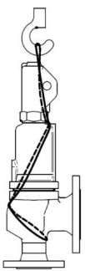
  - Изготовитель гарантирует нормальную работу оборудования при условии соблюдения правил транспортировки, хранения, монтажа и эксплуатации, указанных в настоящем паспорте, совмещенном с руководством по эксплуатации, а также проведения своевременного (не реже, чем один раз в полгода) технического обслуживания оборудования у производителя/продавца/официального дилера.
  - Гарантийный срок составляет 24 месяца с момента продажи.
  - Гарантия качества не распространяется на случаи:
- нормального износа оборудования и его частей;
- возникновения недостатков оборудования, вызванных неправильной эксплуатацией и неправильным обращением с оборудованием;
- возникновения дефектов, вызванных использованием неоригинальных запасных частей, аксессуаров, в том числе предоставленных покупателем/заказчиком, проведением периодического технического обслуживания или ремонта, выполненных не у производителя/продавца/официального дилера;
- недостатки возникли после неправильно проведенного покупателем/заказчиком или привлеченными им лицами ремонта.
– износа расходных материалов (быстроизнашивающиеся детали, неметаллические изделия, а именно уплотнители и т.п., в том числе срок службы которых меньше гарантийного срока).
- повреждения вследствие природной или техногенной чрезвычайной ситуации.
  - Расчетный срок службы оборудования составляет не менее 5 лет, при условии его эксплуатации в соответствии с правилами и рекомендациями настоящего документа, при отсутствии длительных пиковых нагрузок и других негативных факторов.
  - Гарантия изготовителя не покрывает ущерб, причиненным дефектным оборудованием, затраты, связанные с его заменой, убытки и недополученную прибыль, а также иные косвенные расходы.
  - Гарантийные обязательства действуют только при сохранении гарантийных пломб изготовителя.
  - В случае замены узлов и деталей по гарантии, на установленные новые запасные части устанавливается гарантия в пределах общего гарантийного периода на приобретенное оборудование.
  - Запасные части, подлежащие замене по гарантийному случаю, являются собственностью производителя/продавца/официального дилера, поступают в полное распоряжение производителя/продавца/официального дилера и не подлежат возврату Покупателю.
- ИНФОРМАЦИЯ О ПРОДАЖЕ / ВВОДЕ В ЭКСПЛУАТАЦИЮ
Наименование компании-изготовителя | ООО «НПО АСТА» | Наименование эксплуатирующей организации
Дата продажи |  | Дата ввода в эксплуатацию
Количество, шт. |  | Количество, шт.
ФИО / Подпись |  | ФИО / Подпись
 | МП |  | МП

